**Progetto di Ingegneria del Software 2023/24**

**Università Ca’ Foscari Venezia**



**Documento di Progettazione**

**2.0**

**NoWaste**

29/01/2024

*Document Informations*

| NomeProgetto | Acronimo |  |
| --- | --- | --- |
| Deliverable | Documento di Progettazione |  |
| Data di Consegna | 29 / 01 / 24 |  |
| Team Leader | Martina Ragusa | 885113@stud.unive.it |
| Team members | Daniela Spac [885386@stud.unive.it](mailto:885386@stud.unive.it)  Diego Marigo [853421@stud.unive.it](mailto:853421@stud.unive.it) |  |

*Document History*

| Version | Issue Date | Stage | Changes | Contributors |
| --- | --- | --- | --- | --- |
| 1.0 | 23 / 11 / 23 | Draft | Prima stesura Documento di Progettazione | MR, DS, DM |
| 1.1 | 23 / 11 / 23 | – | Finalizzazione documento | MR, DS, DM |
| 2.0 | 29 / 01 / 24 | Final | – | MR, DS, DM |

**Indice**

**1. Introduzione 3**

**2. Glossario 3**

**3. Architettura del sistema 4**

3.1. Modello e Struttura Del Sistema 4

3.2. Gestione Dei Dati 4

**4. Modello dei Dati e Controllo 5**

4.1. Modello dei Dati 5

4.2. Modello di Controllo 5

**5. Modelli UML 6**

5.1. Diagramma delle classi 6

5.2. Diagrammi delle attività 6

5.3. Diagrammi di sequenza 10

**6. Progettazione dell’interfaccia Utente 13**

6.1. Schermata di caricamento iniziale 13

6.2. Schermata iniziale / accesso alle liste 14

6.3. Vista degli ingredienti 14

6.4. Accesso utente 15

6.5. Registrazione utente 16

6.6. Accesso/registrazione via provider 16

6.7. Pagina del profilo 17

**7. Riferimenti 17**

# 

# Introduzione

In questo documento verranno illustrate le caratteristiche principali che compongono l’applicazione attualmente in sviluppo.

In particolare, esamineremo l’architettura complessiva dell’applicazione, le sue funzionalità principali e opzionali, nonché le decisioni progettuali fondamentali che hanno guidato il processo di sviluppo.

# Glossario

* **Android Studio** è un ambiente di sviluppo integrato (IDE) gratuito e open source progettato per la programmazione di app per dispositivi Android
* **Canva** Canva è una piattaforma di progettazione grafica che consente alle persone di creare elementi visivi come loghi, presentazioni, poster e altri elementi di progettazione grafica. [Fonte](https://www.canva.com/)
* **Cloud Firestore** è una piattaforma di database di Google Cloud che consente agli sviluppatori di creare, gestire e archiviare dati senza la necessità di gestire un server.
* **Firebase** è una piattaforma di sviluppo mobile e web che fornisce una serie di strumenti e SDK per lo sviluppo di applicazioni mobili e web.
* **Firebase Authenticator** è un servizio di autenticazione offerto da Google Cloud che consente agli sviluppatori di creare un sistema di autenticazione sicuro per le proprie applicazioni.
* **Firebase Storage** è un servizio di archiviazione dei file di Google Cloud che consente ai client di archiviare e accedere ai contenuti da qualsiasi dispositivo o piattaforma.
* **Fragment** è una parte di una schermata utente che può essere riutilizzata all'interno di un'applicazione Android.
* **JSON** è un (JavaScript Object Notation) è un semplice formato per lo scambio di dati. [Fonte](https://www.geekandjob.com/wiki/json#:~:text=JSON%20%C3%A8%20un%20formato%20di,e%20compatta%20rispetto%20al%20rivale.)
* **Repository** è una raccolta di file, codice e documentazione che è immagazzinato e gestito su un sistema di controllo versione.
* **Top Down** I modelli top-down e bottom-up sono strategie di elaborazione dell'informazione e di gestione delle conoscenze, riguardanti principalmente il software [Fonte](https://it.wikipedia.org/wiki/Progettazione_top-down_e_bottom-up)
* **UML** Unified Modeling Language e si riferisce ad una varietà di modalità con le quali i programmi software possono essere visualizzati attraverso i diagrammi. [Fonte](https://moqups.com/it/templates/diagrams-flowcharts/uml-diagrams/)

# Architettura del sistema

## Modello e Struttura Del Sistema

Il sistema non è altro che un insieme di sottosistemi, in cui ognuno opera per risolvere un task specifico. Ogni sottosistema deve interagire e operare insieme agli altri sottosistemi per poter portare a termine l’obiettivo comune, ovvero l’esecuzione corretta dell’applicazione. La cooperazione tra i vari sottosistemi viene illustrata più chiaramente dal seguente schema:

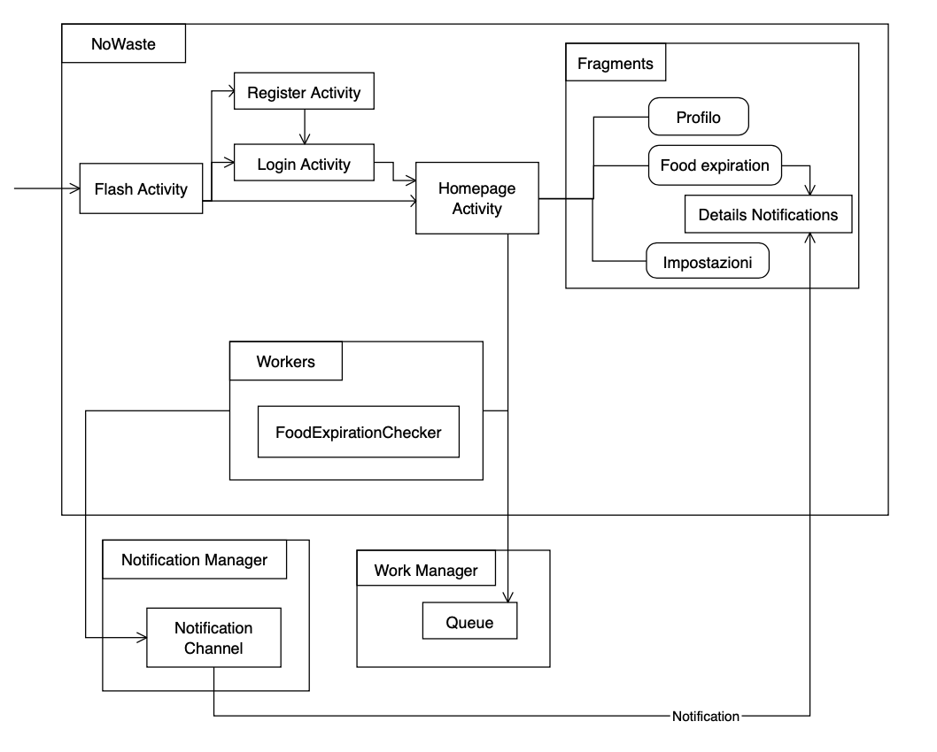

## Gestione Dei Dati

L’insieme di tutti i dati che vengono gestiti dall’applicazione sono salvati in un database esterno e vengono interscambiati con l’applicazione per permetterne l’esecuzione.

Questa applicazione utilizza i database Firebase, che sono gestiti nei seguenti modi:

* Cloud Firestore: è un database NoSQL orientato ai documenti basato su cloud di Google. È progettato per archiviare e sincronizzare i dati tra applicazioni mobili e Web, fornendo agli utenti un modo potente e flessibile per archiviare e interrogare i dati. Inoltre, il suo design altamente scalabile e affidabile consente agli sviluppatori di creare app in grado di gestire una grande quantità di dati rapidamente e facilmente. In questo caso viene utilizzato per salvare i dati degli utenti e le varie liste di alimenti.
* Firebase Authentication: è un servizio fornito da Firebase che consente agli sviluppatori di implementare facilmente l'autenticazione degli utenti nelle loro applicazioni, e viene utilizzato per memorizzare mail, password e UID (è un identificatore univoco assegnato a ogni utente che si registra o accede a un progetto Firebase). Nel nostro caso, viene utilizzato per effettuare il login una volta soltanto, senza reinserire le credenziali ad ogni riapertura successiva.
* Firebase Storage: è un servizio di storage di oggetti potente, semplice ed economico. Consente agli sviluppatori di archiviare e servire contenuti generati dagli utenti, come foto o video, direttamente dal cloud. Firebase Storage fornisce caricamenti e download di file sicuri per le app Firebase, indipendentemente dalla qualità della rete, da utilizzare per l'archiviazione di immagini, audio, video o altri contenuti generati dagli utenti. Nel nostro caso è utilizzato per memorizzare le immagini su questo db.

# Modello dei Dati e Controllo

## Modello dei Dati

Il **modello dei dati** che verrà utilizzato è un modello a repository.

Questo si traduce in un unico punto di riferimento per la gestione di tutte le informazioni relative agli alimenti e ai profili utente. L'architettura modulare garantisce che ciascun componente del sistema, come la gestione degli alimenti o i profili utente, interagisca con il repository condiviso, mantenendo coerenza e integrità dei dati.

## Modello di Controllo

Il **modello di controllo** per il progetto è centralizzato.

In questo modello, un sottosistema centrale o "controllore" gestisce l'esecuzione e l'interazione degli altri componenti del sistema. Il controllo procede in modo gerarchico: inizia dal livello superiore e si propaga verso i livelli inferiori attraverso l'esecuzione di funzioni o metodi specifici. Questo approccio garantisce un'organizzazione chiara del flusso di controllo e facilita la gestione delle interazioni tra i vari componenti.

# Modelli UML

## Diagramma delle classi

Il diagramma sotto riportato rappresenta le classi di oggetti del nostro sistema con i loro attributi e operazioni, mostrando inoltre le relazioni tra le classi.

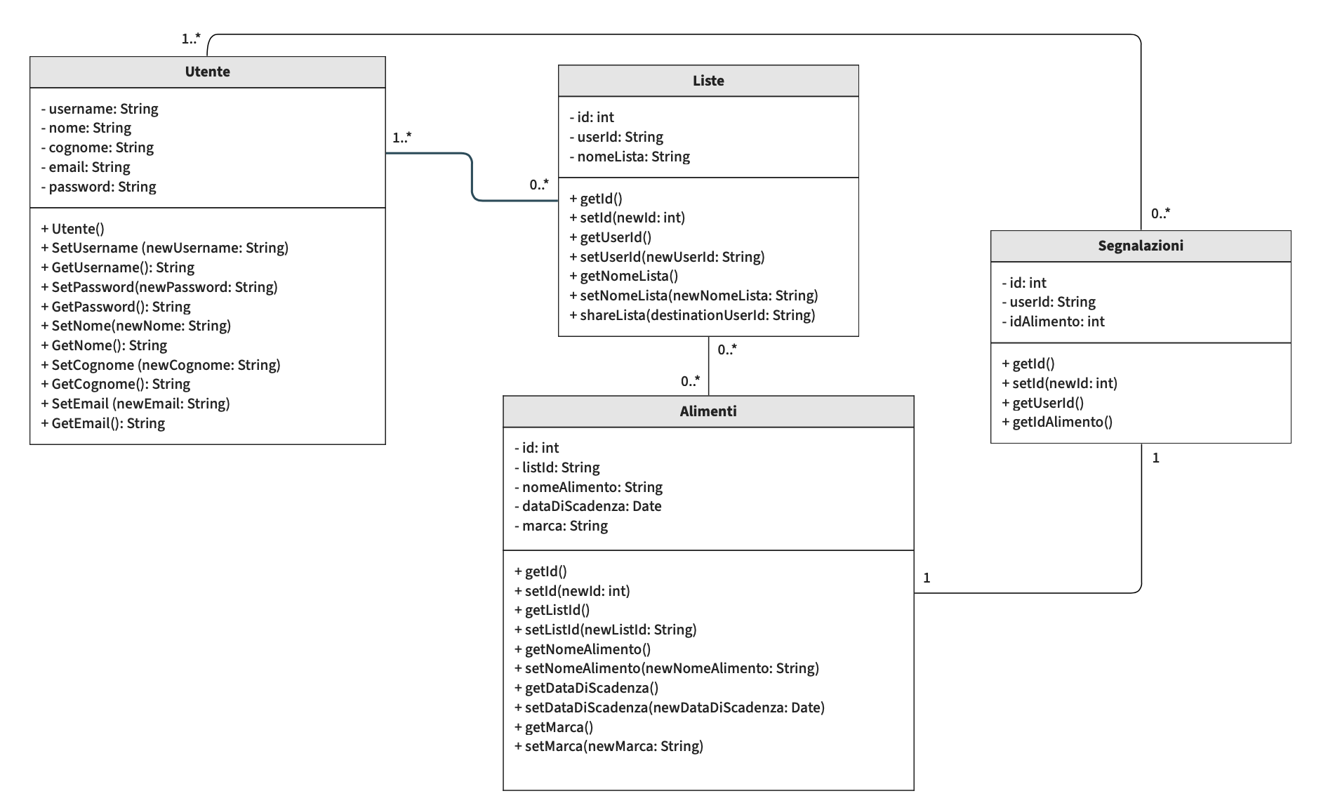

## Diagrammi delle attività

Di seguito, vengono inseriti i diagrammi delle attività che consentono di illustrare il processo interno del sistema, delineando l’ordine con cui le diverse attività vengono eseguite ed evidenziando i punti decisionali che collegano tali attività.

### MAIN

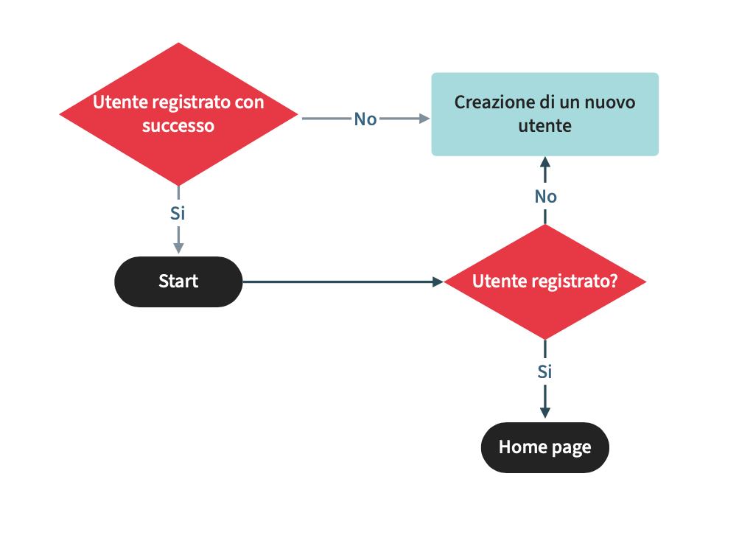

### HOMEPAGE

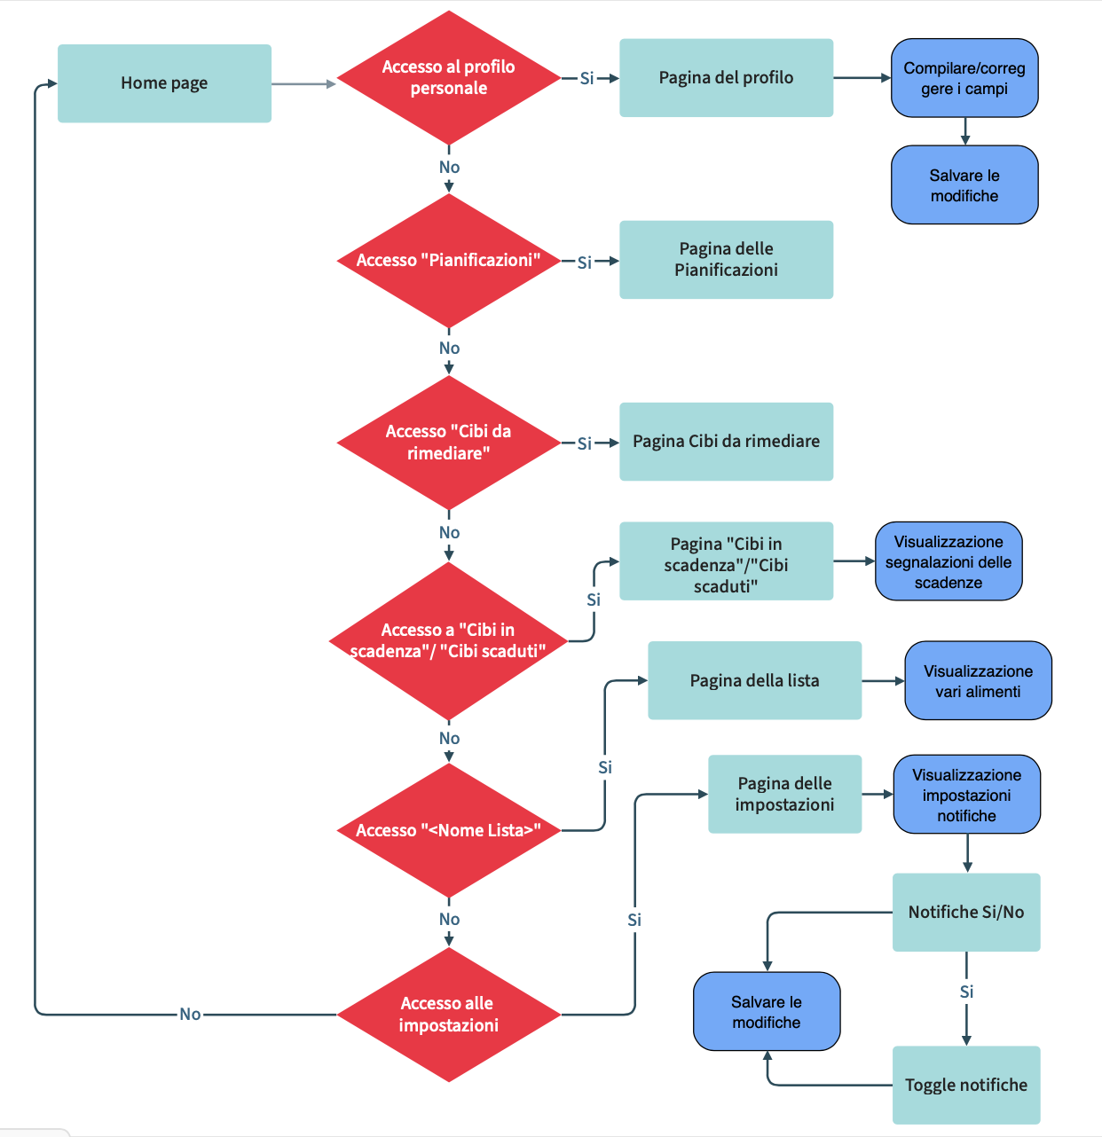

### AGGIUNGI LISTA

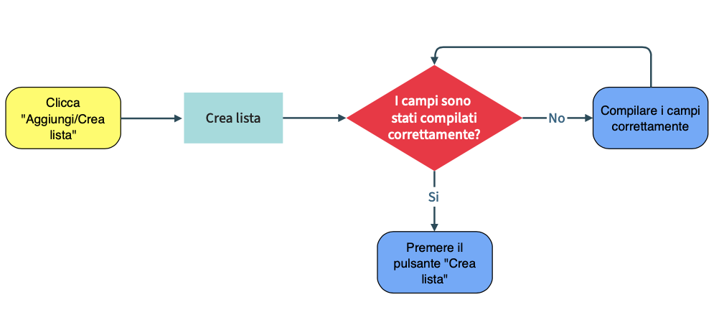

### AGGIUNGI ALIMENTO

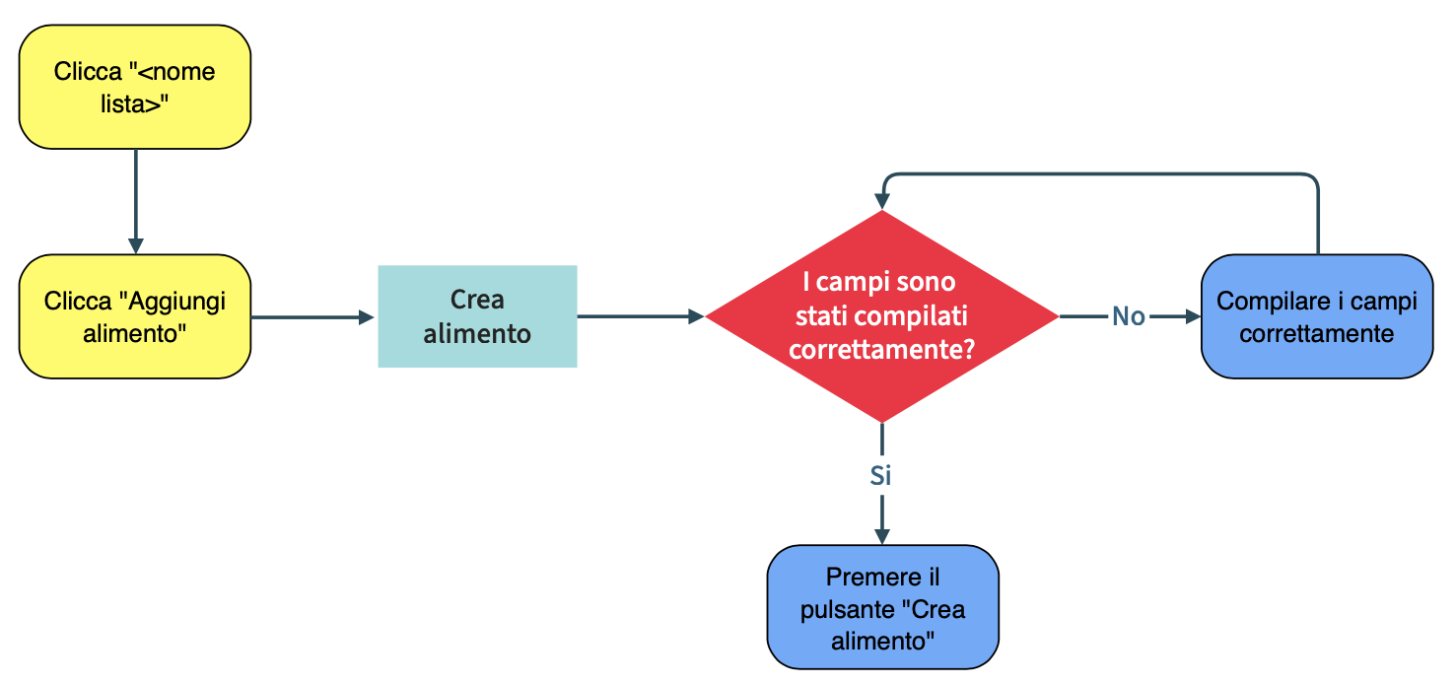

### ELENCO DELLE LISTE E DEGLI ALIMENTI PER CIASCUNA LISTA

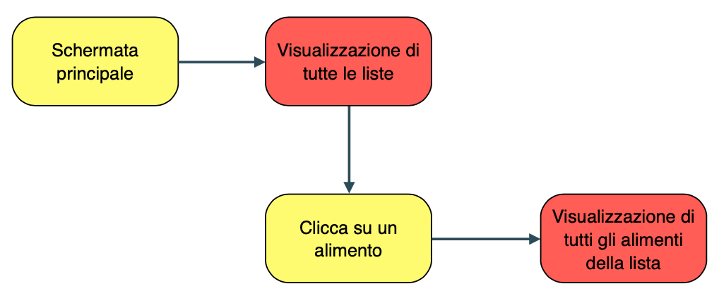

### FOOD EXPIRATION + ELIMINAZIONE ALIMENTO

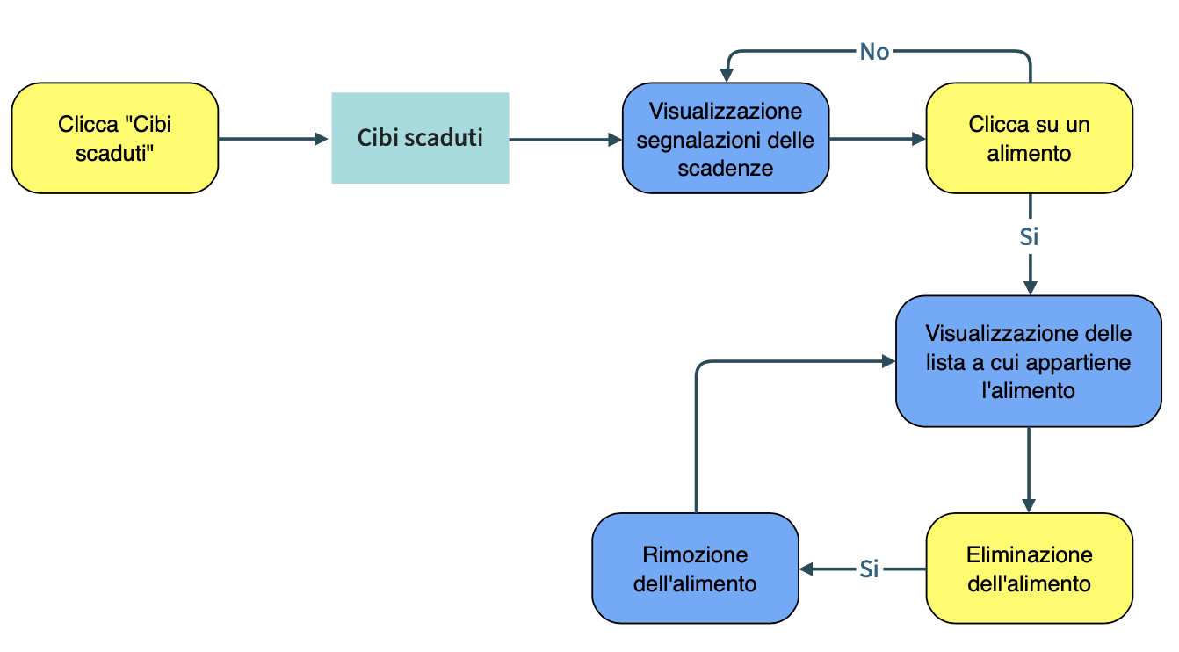

## 

## Diagrammi di sequenza

Qui di seguito saranno mostrati i diagrammi di sequenza che esplicitano e definiscono la logica di diversi scenari all’interno del sistema con delle specifiche sequenze di eventi. Verrà chiarita la sequenza temporale e degli oggetti coinvolti, e gli scambi che avverranno tra di essi. Ogni diagramma analizzerà una casistica al cui interno sarà presente una collaborazione tra più oggetti per svolgere un compito.

### ESISTENZA/CREAZIONE UTENTE

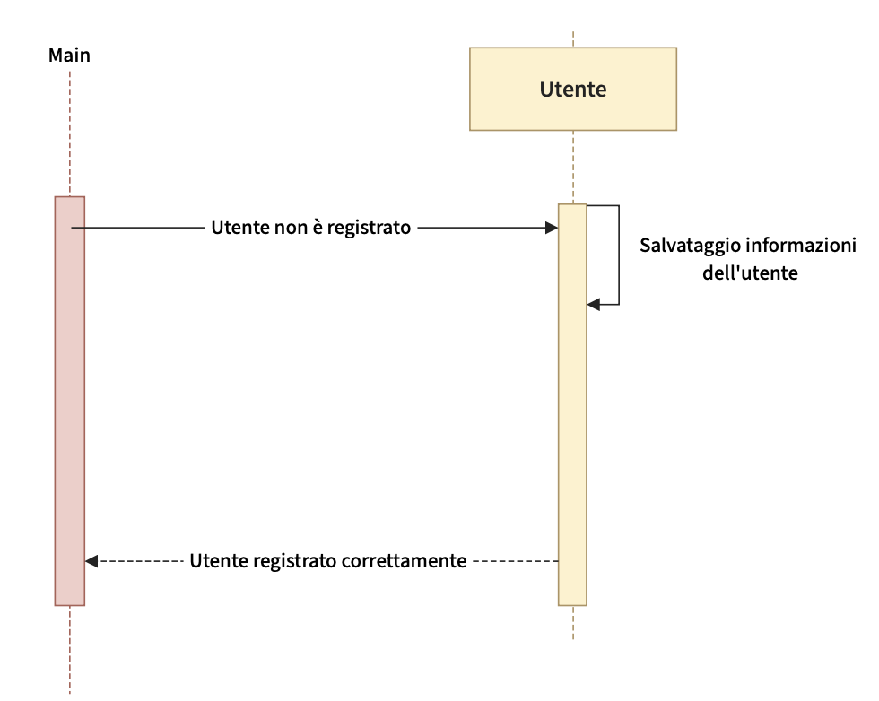

### CREAZIONE LISTA

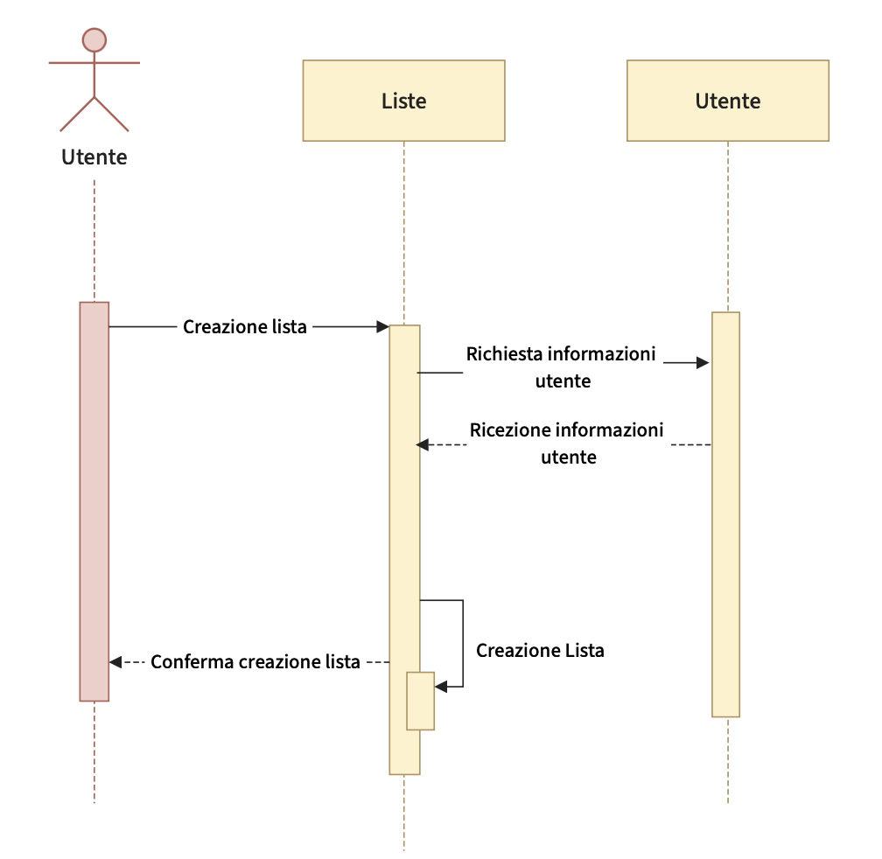

### AGGIUNTA ALIMENTO

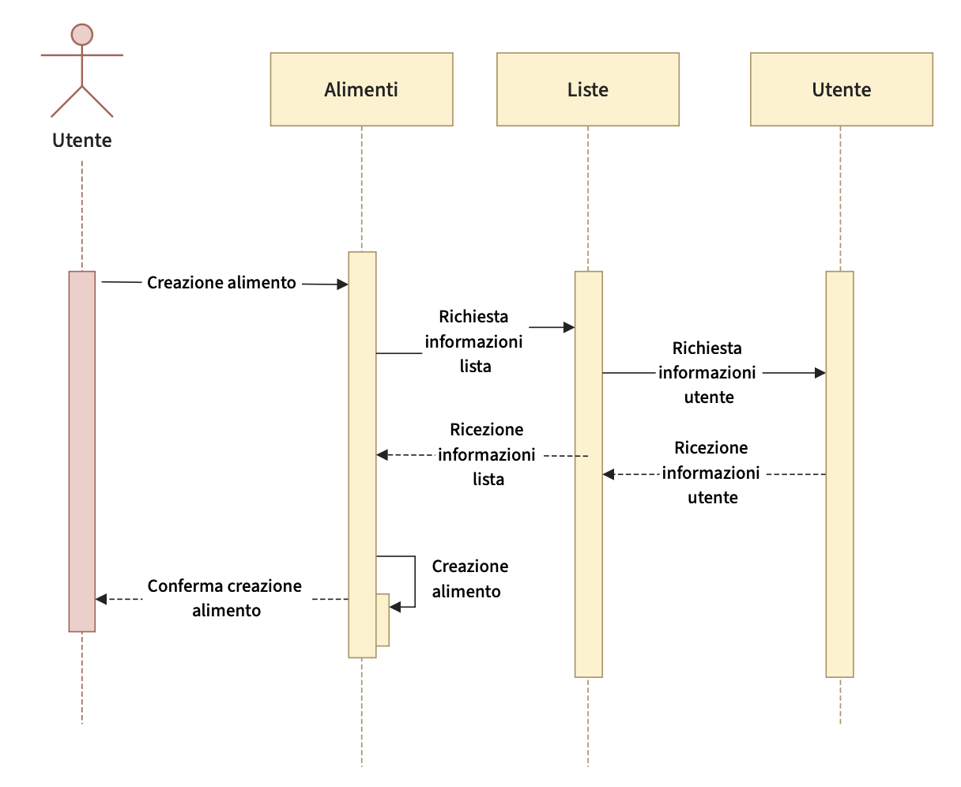

### ELIMINAZIONE ALIMENTO SCADUTO

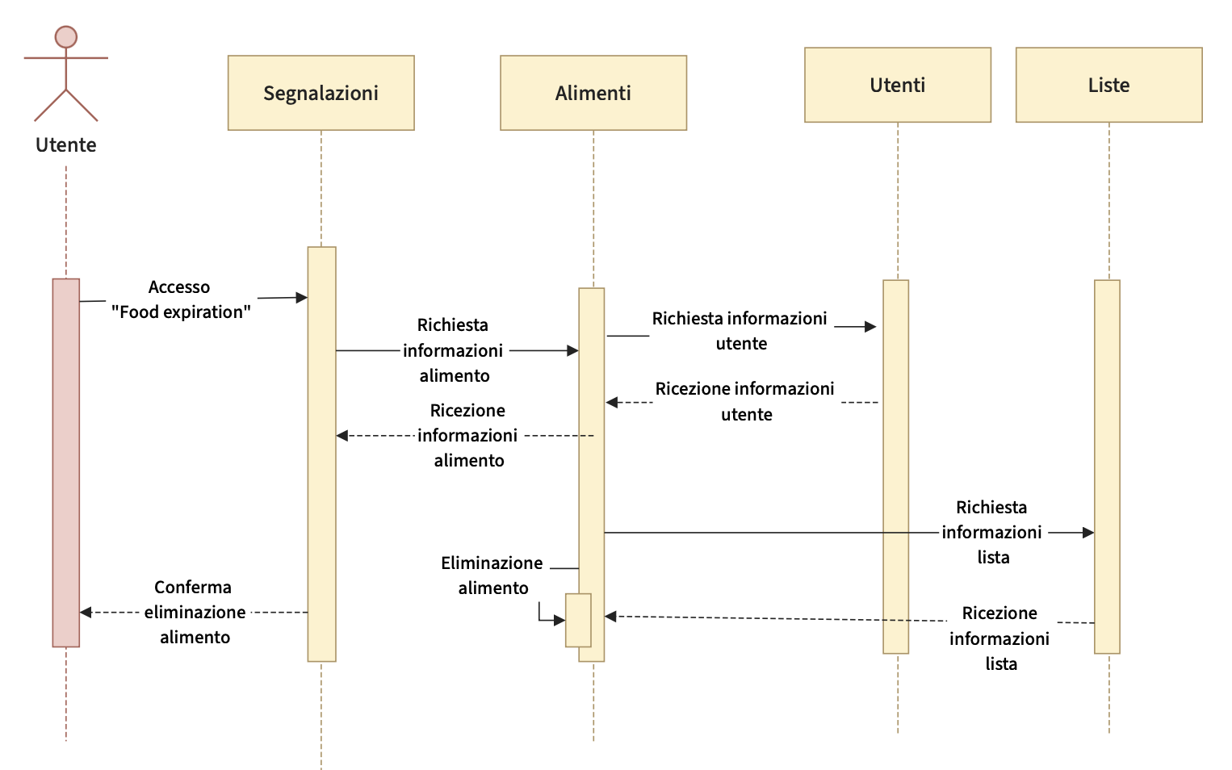

### CONDIVISIONE LISTA

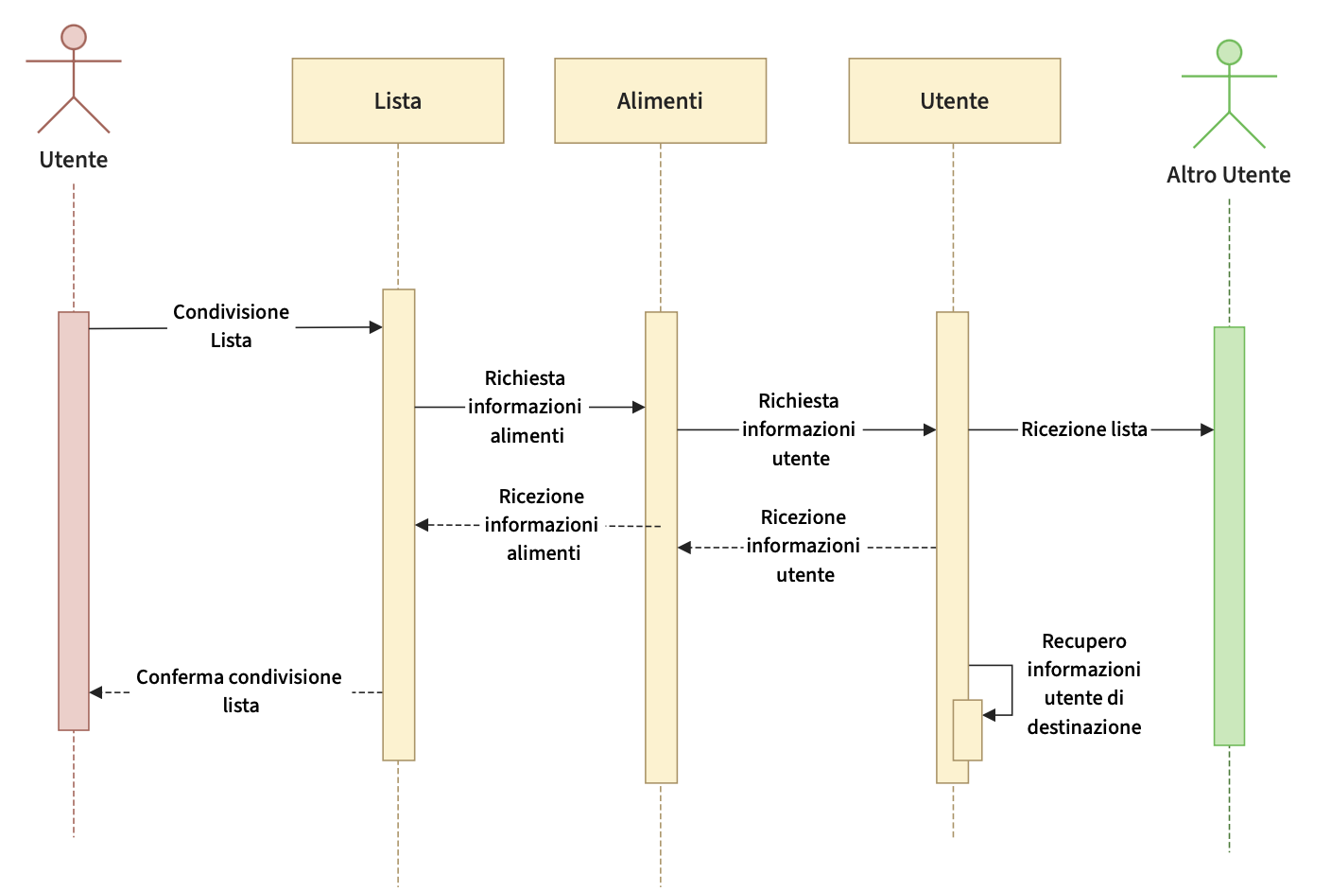

# Progettazione dell’interfaccia Utente

In questo capitolo verranno mostrate a scopo informativo delle possibili schermate da cui sarà composta l’applicazione con una breve descrizione di ciascuna di esse.

Le schermate che compongono la nostra applicazione sono le seguenti:

* schermata di caricamento iniziale
* schermata iniziale / accesso alle liste
* vista degli ingredienti
* accesso utente
* registrazione utente
* accesso/registrazione con provider
* pagina del profilo

## Schermata di caricamento iniziale

Questa schermata apparirà all’avvio dell’applicazione. Contiene il simbolo dell’applicazione, il titolo ed una descrizione dell’app. In futuro potremmo aggiungerci uno spinner per il caricamento.

## Schermata iniziale / accesso alle liste

Questa è la schermata principale dell’app. Contiene alcune liste speciali come le voci ‘importanti’, ‘in scadenza’ o ‘scaduti’. Alla lista di default possono essere aggiunte delle liste extra qualora fosse necessario (più cucine, liste condivise per dei coinquilini, liste dedicate a degli eventi, eccetera).

## Vista degli ingredienti

Vista degli ingredienti presenti in una determinata lista.

Ci sarà una lista dedicata agli ingredienti a breve scadenza ed una per quelli scaduti.

Le voci conterranno il nome dell’alimento, la quantità e la data di scadenza. è possibile aggiungere nuove voci premendo il pulsante ‘+’ in basso a destra. Premendo la voce sarà possibile correggere/aggiornare i campi. Sarà possibile aggiungerli alla lista degli alimenti importanti premendo la stella sulla destra. è presente un tasto cancella in alto a sinistra per eliminare direttamente la voce.

Nella barra degli strumenti in alto è presente un pulsante indietro, un pulsante per la condivisione della lista, ed un menù per le funzioni secondarie.

## Accesso utente

Semplice schermata usata per far accedere l’utente al proprio account, dopo che l’utente avrà fatto il Login non gli sarà più richiesto di entrare a meno che non venga effettuato il Logout.

Se non si è ancora registrati, il primo link porterà alla schermata della registrazione.

è possibile richiedere di registrare od iscriversi via provider cliccando il collegamento in basso.

## Registrazione utente

Schermata per permettere agli utenti di registrarsi inserendo i loro dati. Una volta che la registrazione è andata a buon fine, l’utente verrà reindirizzato alla schermata di homepage.

## Accesso/registrazione via provider

Questa schermata consentirà di accedere o registrarsi attraverso i propri account social.

## 

## 6.7. Pagina del profilo

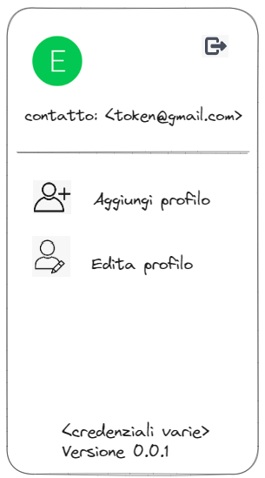

Schermata dell’utente. Contiene il contatto ed i pulsanti per l’eventuale aggiunta di ulteriori profili o modifiche. In fondo alla pagina ci sono informazioni ulteriori come le credenziali e la versione dell’applicazione.

# Riferimenti

Per creare questo documento sono stati utilizzati come riferimento:

* ”Documento di progettazione” di alcuni gruppi degli anni passati;
* Documenti già stilati dal team (“Piano di progetto” e “Documento di analisi e specifica”)
* Template del “Documento di progettazione” messo a disposizione dal professore
* <https://moqups.com/it/templates/diagrams-flowcharts/uml-diagrams/>